長庚紀念醫院 高雄院區 部門 呼吸治療科

適用對象 (呼吸治療師)

居家用 － 除痰器標準作業規範

編編號：AUNW00/AUPW00-A031
中華民國 91年01月01日 制 訂
中華民國 108年05月26日 第6次修訂

使 用 規 定

- 擔 任 本 職 務 執 行 作 業 者 ， 應 詳 讀 本 手
冊，並 嚴 格 遵 照 執 行 。
- 倘 若 對 所 訂 內 容 有 疑 問 ， 應 即 向 直 屬 主
管 請 教 ， 務 必 求 得 徹 底 瞭 解 為 止 。
- 對 所 訂 內 容 如 有 改 善 意 見 時 ， 應 反 應 直
屬 主 管 並 作 充 分 溝 通 ， 俾 使 內 容 更 為 完
整 。

居家用 － 除痰器標準作業規範(一)
編號：AUNW00/AUPW00-A031
總頁數：11 頁數：11-1
作業目的 | 適用範圍及執行人員 | 使用器材、工具
壹、清除肺部過多分泌物。  貳、減少氣體滯留(air trapping)改善肺部通氣。  參、吐氣/吐氣肌訓練。 | 壹、適用範圍：  一、門診、居家照護之意識清醒能自發性呼吸且  合作的病人。  二、適應症:  (一)大量痰液肺疾：慢性阻塞性肺疾病、囊性纖  維化病變、慢性支氣管炎、支氣管擴張症。  (二)過度充氣/氣體滯留肺疾：COPD、氣喘。  (三)預防或擴張肺塌陷：胸腹部手術。  (四)無法有效咳嗽：神經或肌肉骨骼功能障礙。  貳、適用執行人員：  一、呼吸治療師。  二、病人及家屬或照顧者。 | 壹、儀器類：  一、聽診器。  二、壓力計(視需要)。  三、尖峰吐氣流量計(視需要)。  四、脈動式血氧飽合監視器(視需要)。  貳、設備類：  一、Echo PERCUSSOR咬嘴組(圖一)或氣切套件組(圖二)。  參、不計價類：  一、乾淨的水盆(視需要)。  二、處理痰液的衛生紙或容器(視需要)。  肆、製劑類：  一、清潔液(視需要)。  二、無菌蒸餾水或煮沸過的冷水或純水(視需要)。  伍、布品類：  一、乾淨的布(視需要)。  陸、表單類：  一、Echo PERCUSSOR使用說明書。  二、Echo PERCUSSOR材料自費同意計價單。
 |  | 制定日期：91年01月 | 修訂日期：108年05月 第6次修訂
居家用 － 除痰器標準作業規範(一)
編號：AUNW00/AUPW00-A031總頁數：11 頁數：11-2
作業目的 | 適用範圍及執行人員 | 使用器材、工具
 | 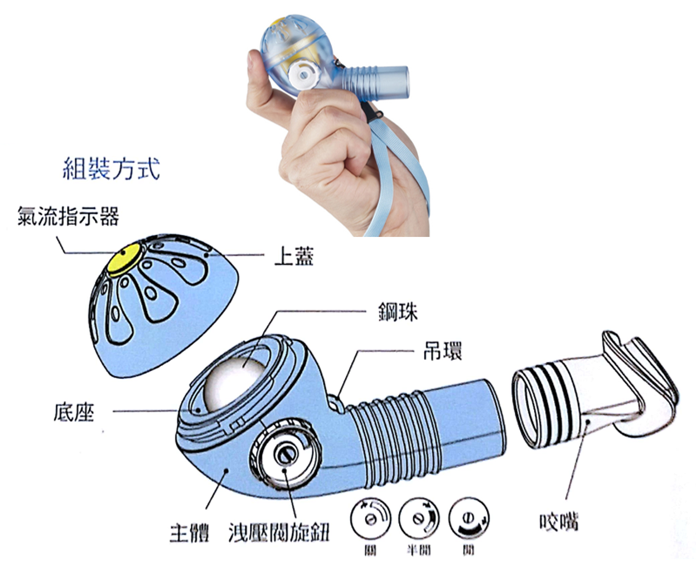  圖一.Echo PERCUSSOR咬嘴組  ＊氣流指示器：  可顯示吐氣流速與洩壓變化，識別訓練方式。  隨呼出之氣流作動跳動，具指示及激勵效果。  ＊軟咬嘴：  符合人體結構，貼合唇形使唇齒間有效固定;且能調整角度，使氣流通暢無礙。 | 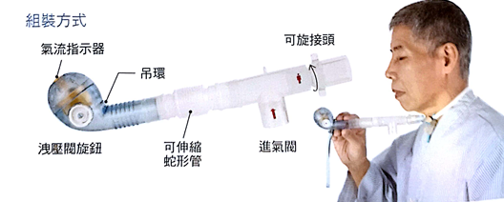  圖二.氣切套件組組  ＊鋼珠：  在吐氣流速中利用重力原理引起彈跳，產生正壓震盪傳遞到氣道  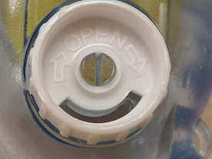  ＊洩壓閥旋鈕：  可藉由開孔大小或全開時手指之壓放調整振動頻率。  透過不同開孔大小的設定，另可作為吐氣輔助訓練器使用。  旋鈕全開時可輔助瞬間洩壓，提高使用安全性。
 |  | 制定日期：91年01月 | 修訂日期：108年05月 第6次修訂
居家用 － 除痰器標準作業規範(二)
編號：AUNW00/AUPW00-A031
總頁數：11 頁數：11-3
項次 | 操作說明或作業流程 | 注意事項
壹 | 執行前：  一、確認醫囑適當性與處理，若有問題需與醫師討論確定。  二、依正確辨識病人政策與程序(D8BG05)正確認核對病人身份。  三、自我介紹及向病人和家屬解釋振盪式吐氣正壓(Oscillatory Positive  Expiratory Pressure , OPEP)治療目的，並取得同意後，完成Echo  PERCUSSOR自費材料批價。  四、洗手-依洗手部衛生感染管制作業要點(K05328)執行。  五、準備相關用物，確認效期、功能正常，攜至病人單位。 | 1.達到最佳治療效果的最佳阻力和吐氣力是個別性的，並根據痰液量及疾病症狀嚴重程度，修改頻率、每個週期的呼吸次數和周期數。  2.在決定開始治療前，應仔細評估其相對禁忌症：  (1)未經治療的氣胸。  (2)顱內壓> 20 mm Hg。  (3)血液動力學不穩定性。  (4)進行性咯血。  (5)最近對顱骨，面部，口腔或食道的手術或創傷。  (6)無法耐受呼吸功能增加的病人(急性氣喘發作或慢性阻  塞性肺病急性惡化) 。  (7)急性鼻竇炎或鼻出血。  (8)鼓膜破裂或其他已知或懷疑的內耳疾病。  (9)噁心。  1.辨識病人身分至少須使用二項病人的基本資料，且優先以病人姓名及出生年月日二項為核對資料。
 |  | 制定日期：91年01月 | 修訂日期：108年05月 第6次修訂
居家用 － 除痰器標準作業規範(二)
編號：AUNW00/AUPW00-A031
總頁數：11 頁數：11-4
項次 | 操作說明或作業流程 | 注意事項
貳 | 執行中：  一、向病人及家屬說明執行OPEP治療的過程及注意事項。  二、評估病人：  (一)聽診。  (二)最大吸氣壓及最大吐氣壓測量(視需要)。  (三)尖峰吐氣流量測量(視需要)。  (四)全程持續監測脈動式血氧飽合濃度。  三、咬嘴排痰訓練操作步驟(引痰鬆動黏液步驟+咳痰步驟)：  (一)協助病人採放鬆坐姿。  (二)洩壓閥旋鈕向左轉到底，確認洩壓閥全關。  (三)手拿echo含住咬嘴緊閉雙唇不要漏氣，保持兩頰僵硬，  可用另一隻手輕輕按住雙頰(避免震盪效能浪費於口內)。  (四)確認鋼珠黃色底座與地面呈水平。 | 1.可能的危險/併發症：  (1)增加呼吸功，可能導致通氣不足和高碳酸血症。  (2)顱內壓增高。  (3)心血管危害。  (4)心肌缺血。  (5)靜脈回流減少。  (6)空氣吞嚥，嘔吐和誤吸的可能性增加。  (7)肺氣壓傷。  1.依最大吸氣壓及最大吐氣壓測量標準作業規範(AUNW00/AUPW00-A044)執行。  1.依尖峰吐氣流量標準作業規範(AUNW00/AUPW00-A011)執行。  1.依脈動式血氧飽合度標準操作規範(AUNW00/AUPW00-A010)執行。  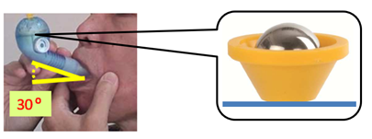
 |  | 制定日期：91年01月 | 修訂日期：108年05月 第6次修訂
居家用 － 除痰器標準作業規範(二)
編號：AUNW00/AUPW00-A031
總頁數：11 頁數：11-5
項次 | 操作說明或作業流程 | 注意事項
 | (五)引痰鬆動黏液步驟：經由鼻子用腹式吸氣法深深吸氣到飽。  (六)憋氣2-3秒鐘。  (七)用口以腹式呼氣法長而均勻的主動吐氣，  （吸：吐 = 1：3 - 1：4），看氣流指示器有無震盪。  (八)重複以上的引痰步驟(五)吸>(六)憋>(七)慢吹三步驟，  持續8到15次。  (九)咳痰步驟：再經由鼻子深深吸氣到飽。  (十)憋氣2-3秒鐘。  (十一)用口強而快速的吐氣，看氣流指示器有上衝現象。  (十二)重複以上的咳痰步驟(十)吸>(十一)憋>(十二)快吹三步驟，  連吹2口氣。  (十三)移除echo，可作2-3次哈氣咳痰，直到咳出痰液。  (十四)並接著作橫膈膜式呼吸、噘嘴呼吸法緩和激烈咳嗽。 | 1.這個動作是為了使吸入的氣流擴散至細支氣管以下。  1.如果指示器可持續頂出，但振動幅度不大，則表示拿的角度  不正確導致鋼珠落在錯的位置上，振動效果因而無法發揮到最佳的狀態，請先找出最適合的振動角度。）  2.讓病人感覺到兩邊肺上葉氣道的振動，在此時應抑制咳嗽的衝動。  3.外接壓力錶測量PEP，於吐氣中期應要達到10-20 cmH₂O  (視需要)。  1.若出現頭暈或疲乏現象，表示呼吸作功已增加，需休息再繼  續作。  1.這個動作可以使黏液向上移動，並觸發咳嗽，進而咳出痰液。  1.重覆引痰鬆動黏液步驟+咳痰步驟4-8周期，約5到15分鐘即可有效排痰。一般會建議早晨和下午或晚上各做一次，每次治療不要超過20分鐘。
 |  | 制定日期：91年01月 | 修訂日期：108年05月 第6次修訂

居家用 － 除痰器標準作業規範(二)
編號：AUNW00/AUPW00- A031
總頁數：11 頁數：11-6
項次 | 操作說明或作業流程 | 注意事項
 | 四、氣切病人排痰訓練操作步驟(引痰鬆動黏液步驟+咳痰步驟)：  (一)協助病人採放鬆坐姿。  (二)洩壓閥旋鈕向右轉到底，確認洩壓閥全開。  (三)手拿echo接上氣切接頭。  (四)確認鋼珠黃色底座與地面呈水平。  (五)引痰鬆動黏液步驟：用腹式吸氣法深深吸氣到飽。  (六)憋氣2-3秒鐘。  (七)以腹式呼氣法長而均勻的主動吐氣，  （吸：吐 = 1：3 - 1：4），看氣流指示器有無震盪。  (八)重複以上的引痰步驟(五)吸>(六)憋>(七)慢吹三步驟，  持續8到15次。  (九)咳痰步驟：咳痰步驟搭配抽痰。 | 1.使用前先抽痰，並等待呼吸型態及血氧穩定，先以全開洩壓  閥，再接上氣切接頭，預防氣道壓力過高，造成氣道壓力傷害及氣切管脫落，幾次測試後再決定洩壓閥做全關。  1.隨時監測呼吸型態及生命徵象。
 |  | 制定日期：91年01月 | 修訂日期：108年05月 第6次修訂

居家用 － 除痰器標準作業規範(二)
編號：AUNW00/AUPW00- A031
總頁數：11 頁數：11-7
項次 | 操作說明或作業流程 | 注意事項
 | 五、吐氣/吐氣肌訓練操作步驟：  (一)協助病人採放鬆坐姿。  (二)先打開洩壓閥一格。  (三)手拿echo含住咬嘴緊閉雙唇不要漏氣，保持兩頰僵硬，可用另一  隻手輕輕按住雙頰。  (四)經由鼻子用腹式吸氣法深深吸氣到飽。  (五)憋氣2-3秒鐘。  (六)用口快速將氣吐出，盡量使黃色指示器保持頂出直到吐氣結束。  (七)休息幾秒待肌力恢復後，再做下一口的訓練。  (八)重複以上(四)吸>(五)憋>(六)快吹(七)休四步驟，持續8到10次，如果頭暈暫停訓練，待恢復後再完成未完成次數。。  (九)建議每天分3個時段來做訓練。  (十)每週5天的訓練，持續5週，為一訓練週期。  (十一)5週後，仍以最後的訓練強度，來持續每週3天的訓練。 | 1.以維持黃色指示器的持續上頂，作為訓練吐氣肌快速收縮的  達成指標。  1.如何選擇訓練強度：若黃色指示器在吐氣結束前即停止頂  出，此洩壓孔格數則是目前的初始訓練強度。  2.如何增加訓練強度：當黃色指示器上頂與吐氣同步結束，則  表示已達成⼀格洩壓孔的訓練強度，再增開一格洩壓閥來增加訓練強度。  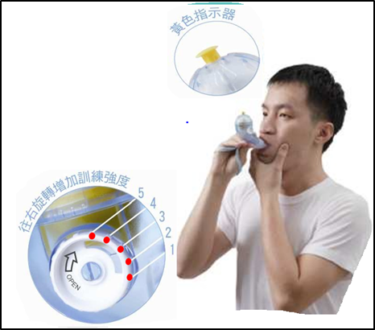
 |  | 制定日期：91年01月 | 修訂日期：108年05月 第6次修訂

居家用 － 除痰器標準作業規範(二)
編號：AUNW00/AUPW00- A031
總頁數：11 頁數：11-8
項次 | 操作說明或作業流程 | 注意事項
 | 六、操作重點：  於Echo PERCUSSOR執行過程中，需密切評估下列各項症狀的變化如：  (一)脈搏速率。  (二)血氧飽合濃度。  (三)呼吸型態、速率，是否使用呼吸輔助肌。  (四)呼吸痰音，痰液量、顏色、黏稠度、氣味。  (五)意識狀態。  (六)血壓(需要時)。  (七)有無出現OPEP治療可能的危險/併發症。 | 1.低血氧時給予氧氣治療。  1.適時提供呼吸道清潔照護(能否有效咳嗽或抽痰），  1.若出現OPEP治療可能的危險/併發症，需要再評估或停止治  療。
 |  | 制定日期：91年01月 | 修訂日期：108年05月 第6次修訂
居家用 － 除痰器標準作業規範(二)
編號：AUNW00/AUPW00- A031
總頁數：11 頁數：11-9
項次 | 操作說明或作業流程 |  | 注意事項
參  肆 | 執行後：  一、依洗手部衛生感染管制作業要點(K05328)執行洗手。  二、整理用物，儀器復歸。  三、計價：依治療項目、使用物料、監測設備計價。  四、記錄HIS RT電子病歷：指導Echo PERCUSSOR使用、呼吸運動、復原運動  呼吸音，痰液量、顏色、黏稠度、血氧飽合濃度(依治療項目、監測設備記  錄)。  清潔保養與維護：  一、清潔方法：握住Echo握把，並旋開上蓋取出鋼珠，以清水去除黏液，再將各  配件以清潔液清潔或浸泡於肥皂水後，以煮沸過的冷水或純水沖洗清潔液，  以乾淨的布擦乾,放置於通風處晾乾。  二、清潔保養頻率：每次使用Echo PERCUSSOR後，皆須清潔。 |  | 1.門診計價項目編號：  (1)呼吸運動（S52-021）。  (2)復原運動（S52-038）。  (3)自費材料echo PERCUSSOR（84-564-404040）。  (4)脈動式(耳垂式)血氧飽合監視器（S52-065/ S52-066）。  (5)尖峰吐氣流量測量（S52-056）(視需要)。  (6)最大吸氣壓及最大吐氣壓測量(S52-054)  (視需要)。  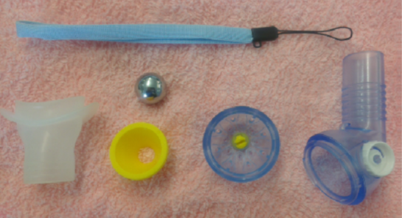
 |  | 制定日期：91年01月 |  | 修訂日期：108年05月 第6次修訂
居家用 － 除痰器標準作業規範(三)
編號：AUNW00/AUPW00- A031
總頁數：11 頁數：11-10
異常狀況 | 發生原因 |  | 處理對策
一、病人無法坐著執行echo排痰。  二、痰液黏稠。  三、黃色指示器無法升起。  四、病人吐氣流速低，感覺吐氣阻力過  高，指示器無法升起。 | (一)虛弱無力。  (一)氣道濕度不足。  (一)病人與咬嘴，洩壓閥處有無漏氣。  (二)echo內鋼珠與底座有潮濕現象。  (一)病人吐氣流速低(MEP<70cmH2O；PEFR<300 L/min)無力。 |  | 1.鼓勵從45度半坐臥漸進到直立坐姿。  2.虛弱無力，可先以吐氣肌訓練為基本要求。  1.每天適當的水分補充。  2.必要時給予噴霧或濕氣治療。  1.確認病人以口吐氣，咬嘴緊閉無漏氣，關緊洩壓閥。  1.擦乾鋼珠與底座。  1.此時以最低阻力鼓勵病人做吐氣肌訓練為目標。  2.先尋找最佳低阻力：  步驟1.僅改變echo左右角度，洩壓閥仍全關  （病人無法容忍此阻力，則進入步驟2）。  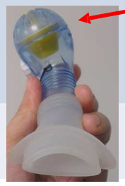  步驟2.echo調回標準角度，先以半開洩壓閥做練習  （病人無法容忍此阻力，則進入步驟3）  步驟3.echo調回標準角度，以全開洩壓閥練習。
 |  | 制定日期：91年01月 |  | 修訂日期：108年05月 第6次修訂
居家用 － 除痰器標準作業規範(四)
編號：AUNW00/AUPW00- A031
總頁數：11 頁數：11-11
參考資料：
1. 江玲玲、陳曉宜、施崇鴻、蘇千玲. 氣道正壓治療於氣道痰液清除的運用. 台灣呼吸治療學會期刊 第六卷 第一期 2007年1月頁
85-96 .
2. David L. Vines and Donna D. Gardner. Airway Clearance Therapy(ACT). Egan's Fundamentals of Respiratory Care 11th 2017；951：970.
3. Dean R. Hess. Airway Clearance and Lung Expansion Thearpy. Respiratory Care 3rd 2015；352：379.
4. American association for respiratory care. AARC clinical practice guideline: use of positive airway pressure adjuncts to bronchial hygiene
therapy.Respir care 1993;38:516-521.
5. Monika Fagevik Olse´n, Louise Lannefors, Elisabeth Westerdahl. Positive expiratory pressure e Common clinical applications and
physiological effects. Respiratory Medicine.2015;105;297- 307.
6. Echo PERCUSSOR產品指導手冊.
7. Oscillating Positive Expiratory Pressure .Therapy. http://bronchiectasis.com.au/physiotherapy/techniques/oscillating-positive-expiratory-pressure-therapy
 | 制定日期：91年01月 | 修訂日期：108年05月 第6次修訂

